Maison Ancienne - Région LES EYZIES

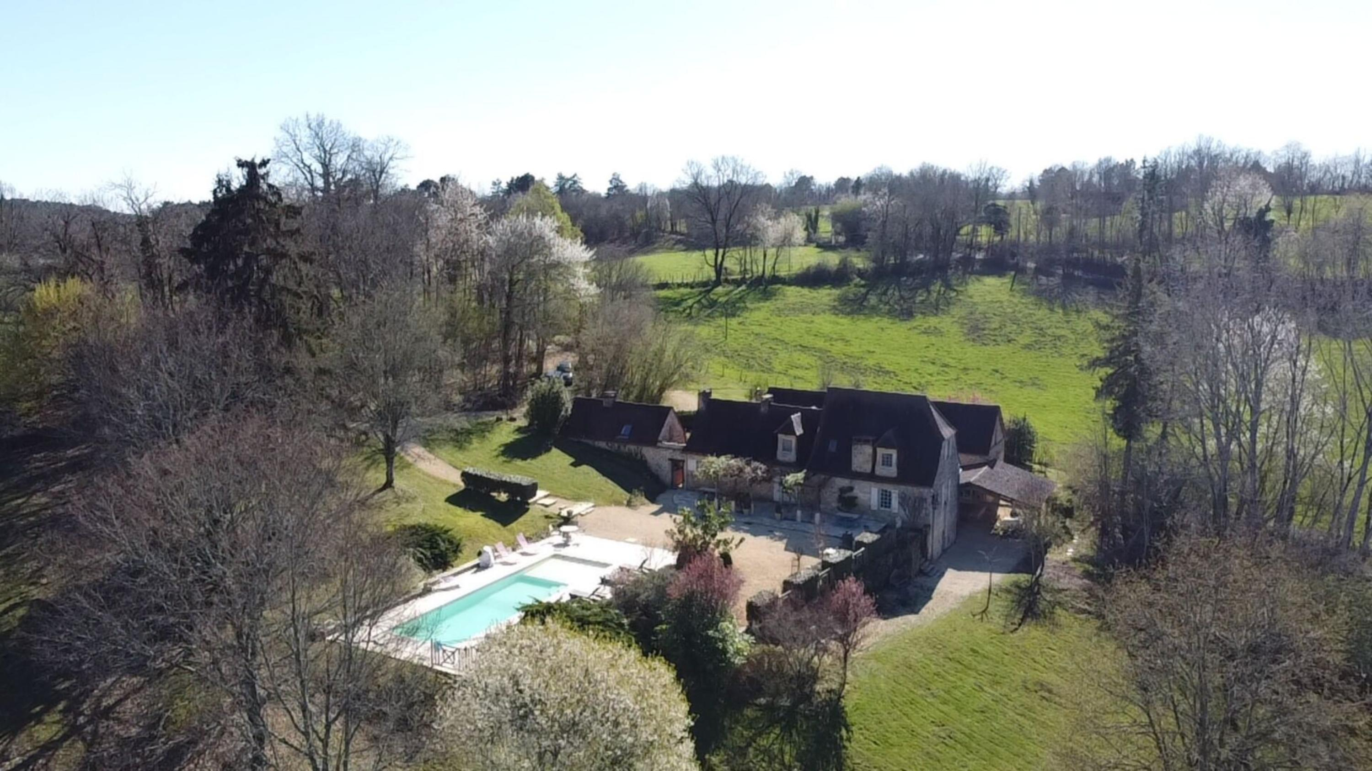
REF : DEP0812

Sans voisin proche, à 5 minutes des Eyzies avec de très belles vues, cette ancienne propriété en pierres offre environ 240m² habitables au milieu d'un hectare de terrain, avec sa piscine dominant la vallée.
La maison principale offre deux chambres, une très belle cuisine et un salon confortable ouvert sur la terrasse de la piscine et d'où l'on profite de la nature envoûtante. La maison d'amis offre 3 chambres, une cuisine et un joli salon. L'ancien fournil a également été aménagé en chambre pour disposer au total de 6 couchages.
Une jolie cour réunie les deux maisons, et un préau permettra de profiter des journées les plus chaudes de l'été à l'ombre.
Cette propriété est idéale pour toutes les personnes qui rêvent de passer 6 mois dans un cadre reposant et qui souhaitent avoir assez de place pour accueillir leur famille.
Les informations sur les risques auxquels ce bien est exposé sont disponibles sur le site Géorisques: www.georisques.gouv.fr

Prix : 742 000 € *
* Honoraires à charge de l'acquéreur : 6,00% soit 700 000 € net vendeur.

Surface Habitable : 240 m²  Surface Terrain : 10 000 m²  N° de chambres : 6  Etat : Bon | Année de construction : 1703  Chauffage : Fuel  Taxe Foncière : 2 114 €

Rez de chaussée:  Cave / chaufferie d'environ 50m².  Cuisine de 24,5m² environ, toute équipée, avec cheminée.  Hall d'entrée de 5m² environ avec placards et wc.  Séjour de 32m² environ avec belle cheminée en pierre et potager.  Salle d'eau de 11,5m² environ avec douche, double vasques, placards  WC indépendant.  1er étage:  2 Chambres 21 et 13,5m² environ.  Palier d'environ 13m².  Dépendances:  Four à pain aménagé en chambre avec lavabo et wc.  Maison d'amis de 110m² environ, comprenant entrée, cuisine/salle à manger; salon; chambre donnant sur cour et SDE.A mi-étage, chambre avec salle de douche et grande chambre dans les combles avec un superbe plancher de 21m² environ.Grenier de 23m² environ.  Préau entrée les deux maisons de 53m² environ.  DPE:  DPE en cours  Chauffage:  bois | Chauffage (suite):  CC Fuel dans la maison principale  Electrique dans la maison d'amis  Equipements divers:  2 Fosses septique neuves  Services:  Ville la plus proche : Les Eyzies  Aéroport  Autoroute  Calme  Chambre d'hôtes possible  Commerces à 10 minutes  Dépendance  Ecole à 10 minutes  Gare à 10 minutes  Golf à 15 kms.  Internet / ADSL  Vue  Terrain:  Arboré  Cloturé  Piscine chauffée de 4x13 avec rideau électrique  2 Terrasses 1 de 80m² environ et une seconde couverte, de 53m² environ.

«graphe_consommation_energetique_bien_70» 

- Tel: «tel_agence-

